一、需求分析
1、需求：
1.1提交秒杀商品数据，主要包括：商品名称、商品原价、秒杀价、商品图片、介绍等信息
1.2秒杀页面首页展示当天的秒杀商品列表，点击立即抢购跳转到秒杀商品详情页
1.3商品详情页显示秒杀商品的详细信息，点击结算进行抢购下单。当库存为0或不在活动时间范围内无法秒杀
1.4秒杀成功后预扣减库存，填写收件人、收货地址、联系电话等信息完成下单，点击支付跳转支付页面，支付成功，完成秒杀
1.5当用户下单成功后30分钟内未支付，取消订单

2、秒杀商品通常有三种限制：库存限制、时间限制、购买数量限制
2.1库存限制：商家只拿出限量的商品来秒杀，比如某商品的的实际库存是200件，只拿出50件来
2.2时间限制：通常秒杀都是在设定的时间段内进行，只能在设定的时间段内进行秒杀活动
2.3购买数量限制：同一个商品只允许一个用户购买一个或几个

- 业务功能展示
列表页

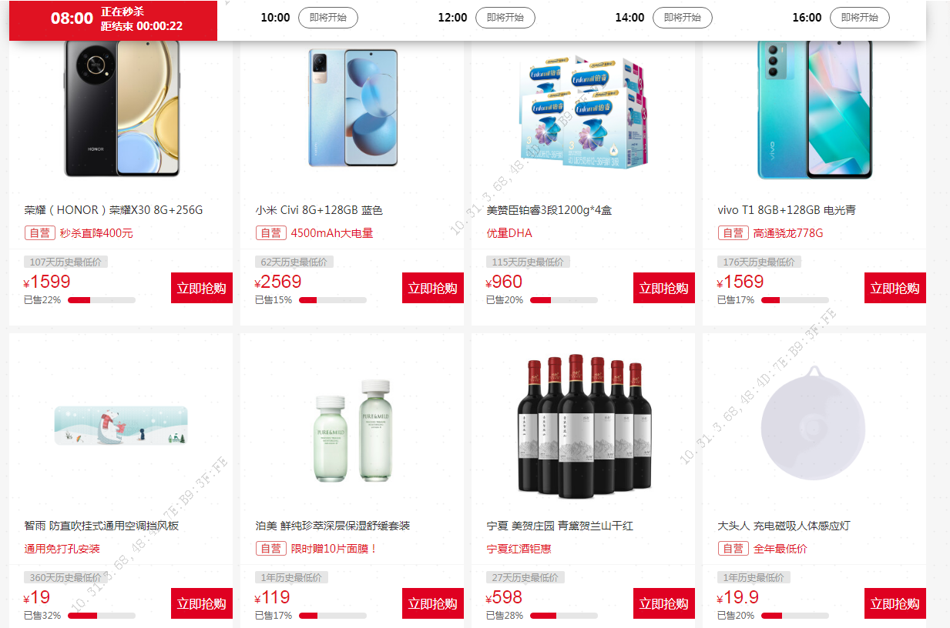
详情页
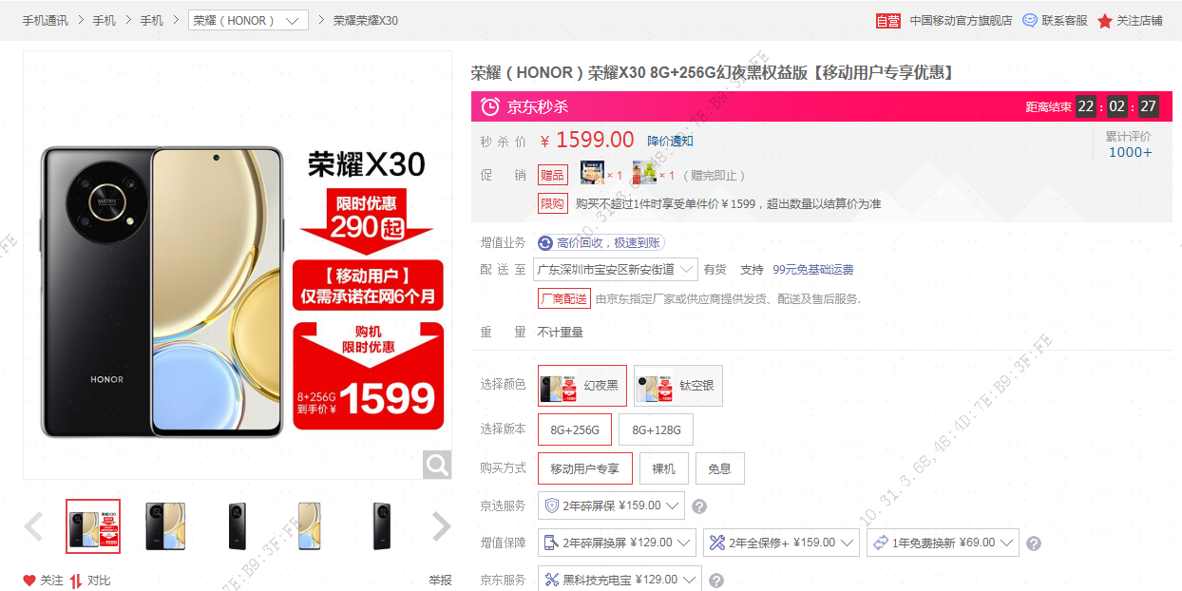
下单页
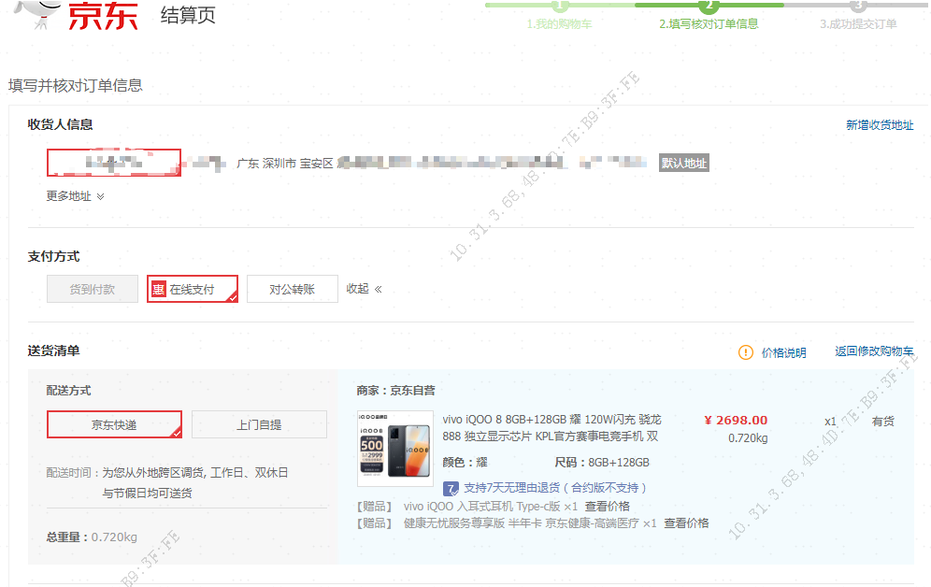
支付页
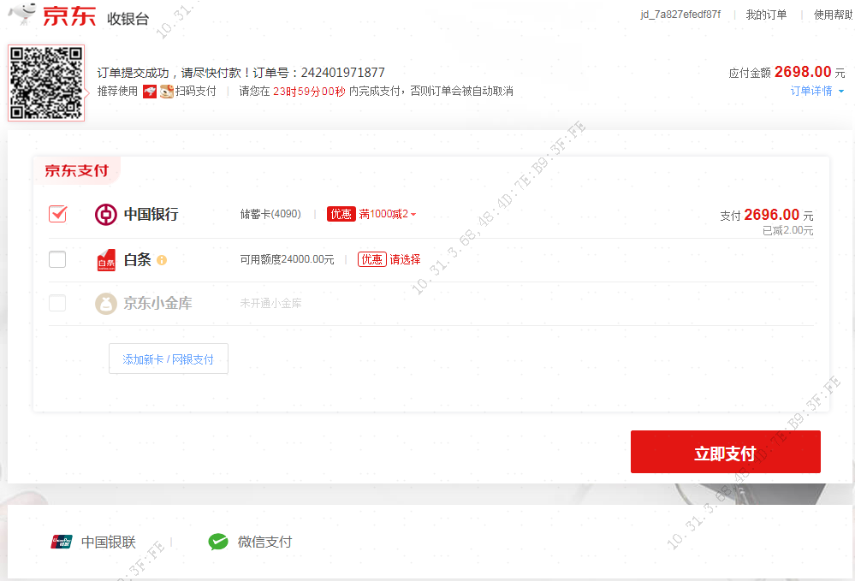
- 开发思路

1、创建定时任务
1.1 计算5个时间段
1.2 计算出每个时间段的开始时间和结束时间
1.3 以时间段为单位定时将商品存储到redis中
2、将商品放入缓存中
2.1 将商品信息以hash数据结构放入缓存中
2.2 将商品的库存以list数据结构放入缓存中
2.3 设置商品的TTL过期时间
3、展示秒杀商品详情页面
3.1 通过缓存查询所有的商品
3.2 通过商品id查询商品的详情
4、秒杀业务
4.1 将用户下单请求放入MQ中，创建监听类接收消息，通过反序列化获取用户的信息（比如用户名、商品id、购买商品数量）
4.2 通过从redis中获取商品库存的数量，判断是否卖完
4.3使用redis的自增值判断用户是否重复下单
4.4包装订单对象，保存到数据库
4.5 支付（调用支付微服务）
4.6 扣减库存（使用乐观锁）
4.7 活动结束将商品剩余库存同步到数据库中
4.8 取消订单
1 主动取消
2 超时取消（用户下单30分钟内未支付，取消订单，使用延时队列）
4.9 库存回滚
1 商品活动已经结束：将数据回滚到数据库
2 商品活动没有结束：将数据回滚到缓存redis中
5、秒杀活动结束清除缓存数据
5.1 商品数据
5.2 用户数据
5.3 订单数据

